

DOKUMENTACIJA

Predmet

Mikroprocesorski sistemi

Tema:

Realizacija sistema za merenje refleksa

Predmetni nastavnik : Student :

Aleksandar Peulić Lara Aksić 33/2018

**Cilj projekta**

Cilj projekta je razvoj sistema za merenje refleksa gde se sistem sastoji od 6 tastera sa diodama, dioda označava koji taster treba pritisnuti. Svaki tačno i na vreme pritisnut taster donosi 1 poen. Na kraju provere refleksa, koja se sastoji od 3 runde, ispisuje se broj osvojenih poena na display-u.

**Definisanje potrebne opreme i komponenti**

Komponente potrebne za realizaciju projekta:

1. STM32F103C6

2. LCD LM016L

3. Button 6 komada

4. Led 6 komada

5. Napajanje 3.3V

6. AND kolo 7408 3 komada

7. STM32 CubeIDE i STM32 CubeMX razvojno okruženje

8. Proteus 8 Professional

**Definisanje principa rada sistema**

Hardver:

Neophodno je dodeljivanje pinova u potrebnu svrhu (za ulaze i izlaze)

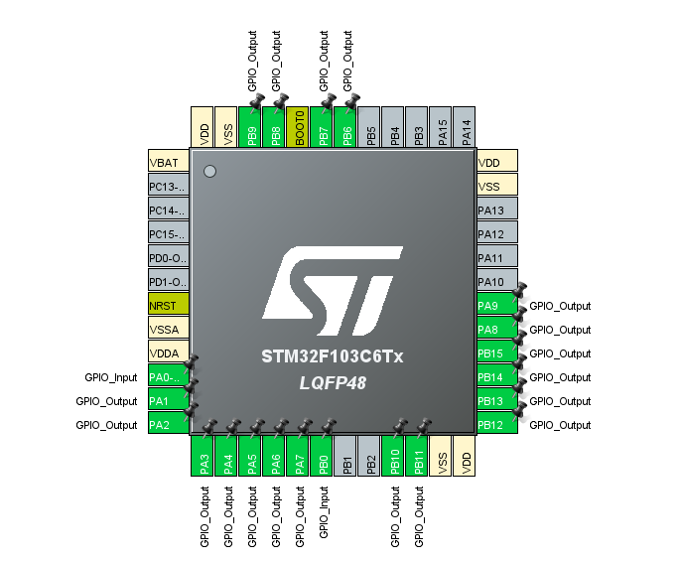

*Pinovi korišćenog mikroprocesora*

Elektro šema u programu Proteus 8:

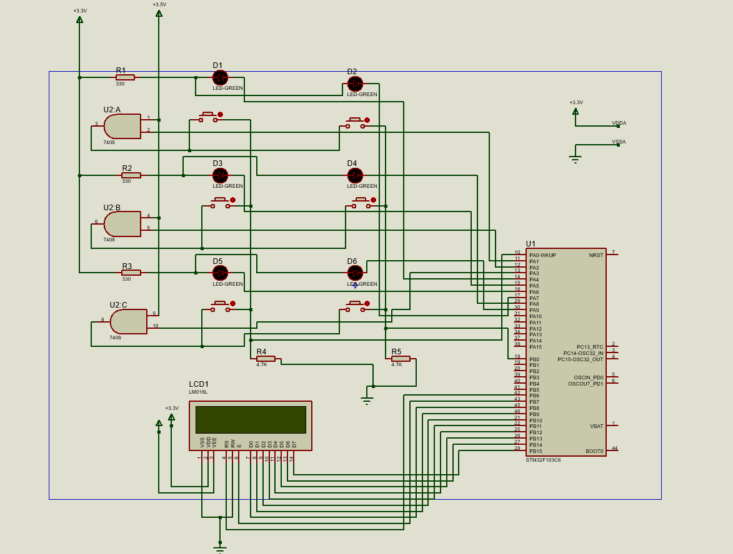

*Šema u Proteusu*

* **Led diode** – Nasumično paljenje jedne od šest dioda označava odgovarajuće dugme koje treba stisnuti.
* **Dugmići** – Svaka led dioda ima svoje dugme koje je potrebno stisnuti kada ona zasvetli.
* **LCD** – Prikazuje broj tačno stisnutih dugmića.

Uputstvo za korišćenje sistema:

Na samom početku, kao što se vidi na slici iznad, sve diode su isključene i na LCD-u ne postoji ispis. Kada pokrenemo simulaciju, jedna od 6 dioda, nasumično odabrana, će zasvetleti što nam sugeriše da treba da stisnemo dugme koje se nalazi ispod nje.

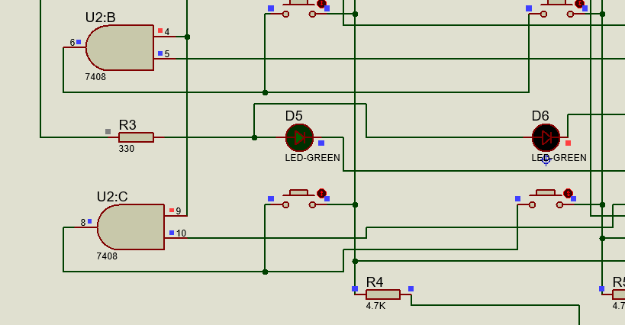

*Izabrana dioda svetli*

U toku 3 runde, koliko samo testiranje refleksa traje, zasvetlece ukupno 3 diode. U koliko tester uspešno reaguje na odgovarajuće dugme, osvaja jedan poen. Po završetku treće runde, testiranje se završava i na LCD-u se ispisuje ukupan broj osvojenih poena.

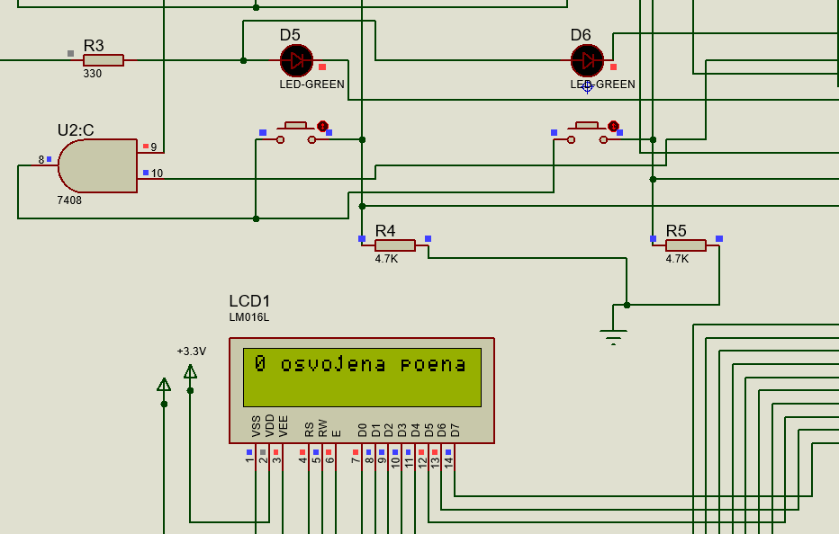

*Ukupan broj osvojenih poena*

Posle ispisa poena, na LCD-u se ispis briše i sprema za sledeće testiranje koje može da počne odmah nakon prethodno završenog.

**Objašnjenje algoritma i koda**

* Uključivanje potrebnih biblioteka i definisaje potrebnih pinova:

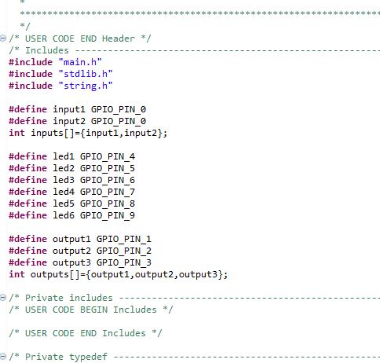

*Uključivanje biblioteka, definisanje pinova*

* Inicijalizacija LCD-a:

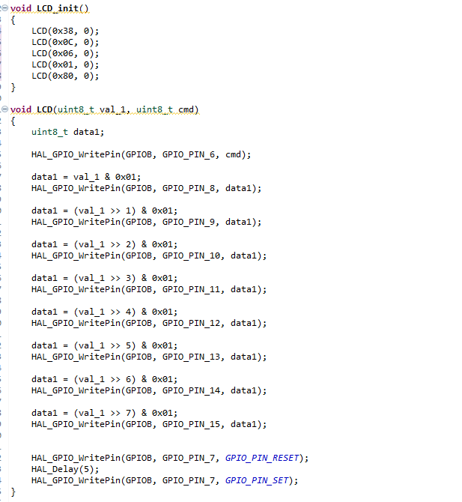

*Inicijalizacija LCD-a*

* Nasumičan odabir diode za paljenje:

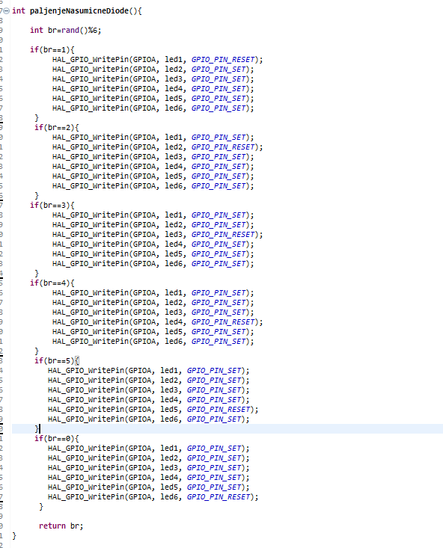

*Odabir diode za paljenje*

* Provera tačnosti stisnutog dugmeta u main metodi. U koliko su zasvetljena dioda i stisnuto dugme ‘u paru’ i tester je na vreme izvršio akciju, povećava se proj poena za 1.

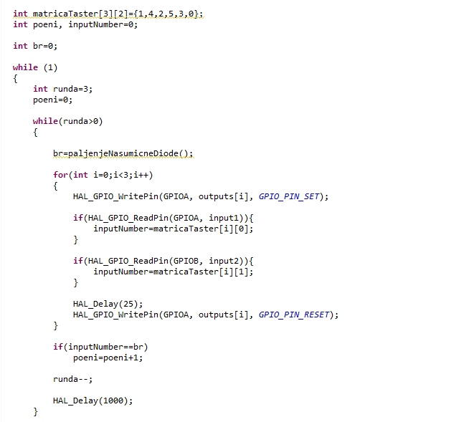

*Provera tačnosti obavljenje akcije*

* Prikaz osvojenih poena testiranja na LCD ekranu. Prvo se ipisuje ceo broj koji predstavlja broj poena, a zatim tekstualna poruka.

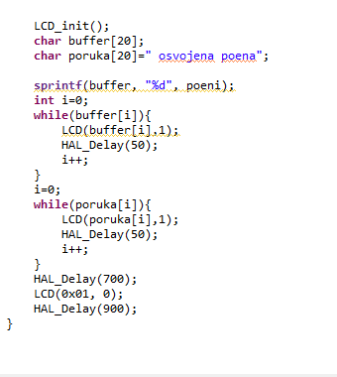

*Prikazivanje broja osvojenih poena*